编号：378788-24324-17

【题文】如图,在四棱锥*A-EFCB*中,△*AEF*为等边三角形,平面*AEF*⊥平面*EFCB*,*EF*∥*BC*,*BC*=4,*EF*=2*a*,∠*EBC*=∠*FCB*=60*°*,*O*为*EF*的中点.

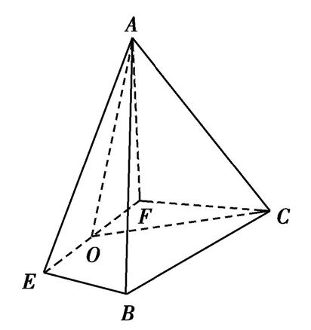

(Ⅰ)求证:*AO*⊥*BE*;

(Ⅱ)求二面角*F-AE-B*的余弦值;

(Ⅲ)若*BE*⊥平面*AOC*,求*a*的值.

【答案】(Ⅰ)因为△*AEF*是等边三角形,*O*为*EF*的中点,

所以*AO*⊥*EF*.

又因为平面*AEF*⊥平面*EFCB*,*AO*⊂平面*AEF*,

所以*AO*⊥平面*EFCB*.

所以*AO*⊥*BE*.

(Ⅱ)取*BC*中点*G*,连接*OG*.

由题设知*EFCB*是等腰梯形,

所以*OG*⊥*EF*.

由(Ⅰ)知*AO*⊥平面*EFCB*,

又*OG*⊂平面*EFCB*,

所以*OA*⊥*OG*.

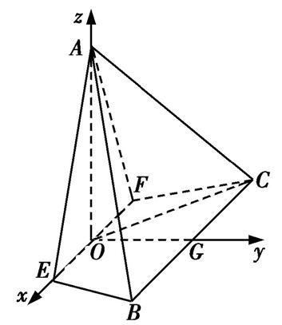

如图建立空间直角坐标系*O-xyz*,

则*E*(*a*,0,0),*A*(0,0, $\sqrt{3}$*a*),

*B*(2, $\sqrt{3}$ (2*-a*),0), $\vec{EA}$ =(*-a*,0, $\sqrt{3}$*a*),

$\vec{BE}$ =(*a-*2, $\sqrt{3}$ (*a-*2),0).

设平面*AEB*的法向量为***n***=(*x*,*y*,*z*),

则 $\left\{\begin{matrix}n·\vec{EA}=0, \\ n·\vec{BE}=0,\end{matrix}\right.$

即 $\left\{\begin{matrix}-ax+\sqrt{3}az=0, \\ (a-2)x+\sqrt{3}(a-2)y=0.\end{matrix}\right.$

令*z*=1,则*x*= $\sqrt{3}$,*y*=*-*1.于是***n***=($\sqrt{3}$,*-*1,1).

平面*AEF*的法向量为***p***=(0,1,0).

所以cos<***n*,***p*>= $\frac{n·p}{|n||p|}$ =*- $\frac{\sqrt{5}}{5}$*.

由题知二面角*F-AE-B*为钝角,所以它的余弦值为*- $\frac{\sqrt{5}}{5}$*.

(*Ⅲ*)因为*BE*⊥平面*AOC*,所以*BE*⊥*OC*,即 $\vec{BE}$· $\vec{OC}$ =0.

因为 $\vec{BE}$ =(*a-*2, $\sqrt{3}$ (*a-*2),0), $\vec{OC}$ =(*-*2, $\sqrt{3}$ (2*-a*),0),

所以 $\vec{BE}$· $\vec{OC}$ =*-*2(*a-*2)*-*3(*a-*2)2.

由·=0及0<*a*<2,解得*a*= $\frac{4}{3}$.

【解析】本题主要考查空间几何体中线线、线面、面面的位置关系和二面角的余弦值的求解,意在考查考生的空间想象能力和计算能力.

(Ⅰ)利用三角形的中线及面面垂直的性质定理得*AO*⊥平面*EFCB*,进而得*AO*⊥*BE*;(Ⅱ)建立空间直角坐标系,利用向量求解;(Ⅲ)由*BE*⊥平面*AOC*,得*BE*⊥*OC*,利用向量即可求得*a*的值.

【题型】解答题

【备注】高考对立体几何的考查一般是在研究线线、线面、面面平行与垂直的基础上,建立空间直角坐标系,利用空间向量解决空间角和空间距离,也可以通过空间向量的计算证明空间中的平行与垂直关系.

【结束】